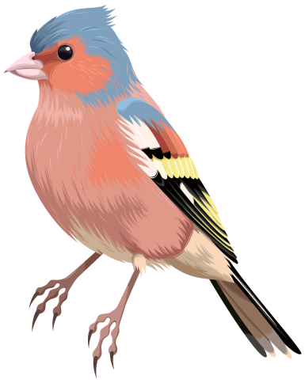 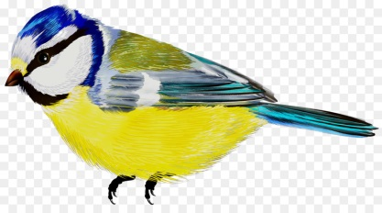 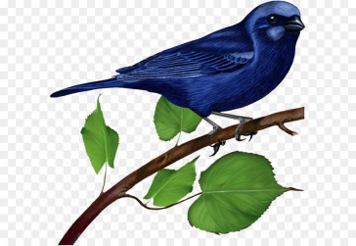

Дидактический материал с методическими рекомендациями «ПТИЦЫ УРАЛА»

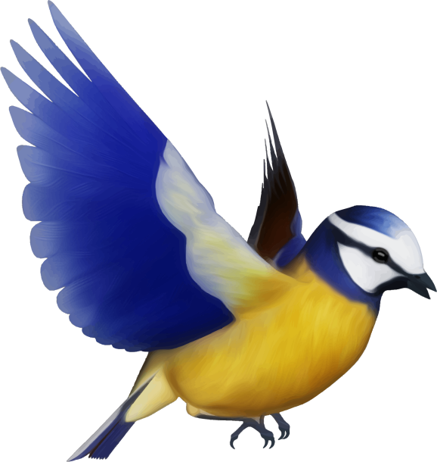 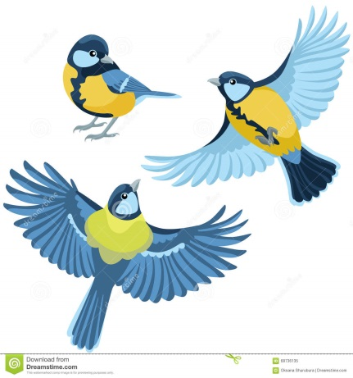

***МА ДОУ №14 комбинированного вида***

***Педагог: Павлюк Наталья Васильевна***

***Пояснительная записка***

***Цель*** - Создание условий для развития у детей познавательного интереса.

***Задачи:***

- воспитывать у детей бережное отношение к живой природе, потребность в заботе о птицах;

- сформировать у детей начальные представления о зимующих и перелетных птицах родного края, особенностях их образа жизни, питания;

- расширять кругозор детей;

- увеличивать словарный запас.

***Ожидаемые результаты:*** дети получат начальные знания о птицах своего края, особенности их существования; будут иметь представление о способах помощи им, научатся заботиться о живой природе, получат опыт совместной деятельности с педагогом и сверстниками.

Уральские горы образуют естественную границу между Европой и Азией. Это интересное расположение сохранило завидный список гнездящихся и мигрирующих видов птиц, которых трудно, иногда даже невозможно, увидеть в других местах мира. Урал – плодороден для гнездования во все времена года.

Богатая среда вместила множество видов птиц, они находят здесь обильную пищу в нетронутых местах, благоприятные условия в городах и посёлках.

Природа и человек тесно взаимосвязаны друг с другом. Хорошо понимая важность этого, необходимо учить ребят правильному образу жизни, милосердию, ощущению себя частичкой природы. Оздоровительное и воспитательное значение природы трудно переоценить. Общение с природой положительно влияет на человека, на его здоровье, психику, делает добрее, мягче, будит в нем лучшие чувства. Поэтому очень важно давать детям больше знаний по объектам живой природы. Задача раздаточного материала состоит в том, чтобы изучить зимующих и перелетных птиц нашего края, помочь птицам пережить лютую зиму. С этой целью дети изучают особенности их жизни: питание, местонахождение, поведение при разной погоде; занимаются поиском сведений в различных источниках, читают совместно с педагогом статьи по данной теме, знакомятся и обсуждают художественные произведения о сезонной жизни птиц.

Надеемся, данный материал доставит детям массу положительных эмоций и знаний, а также позволит детям стать добродушными по отношению к птицам!